【题目1】

用香农公式计算一下，假定信道带宽为 3100 Hz，最大信息传输速率为 35 kbit/s，那么若想使最大信息传输速率增加 60%，问信噪比 S/N 应增大到多少倍？如果在刚才计算的基础上将信噪比 S/N 再增加 10 倍，向最大信息传输速率能否再增加 20%？

C=W×log2(1＋S/N) (bps)

W：信道带宽

S：平均信号功率

N：平均噪声功率

计算出初始的信噪比 S/N1=pow(2,35000/3100)=2503.5

要增长60%,S/N2=pow(2,5600/3100)=274132.9

S/N应增大到原来的274132.9/2503.5=109.5倍

此时信息传输速率为56kbit/s,S/N增大十倍,C=3100\*log2(2741330)=66298bit/s

56kbit/s \*1.2=67.2kbit/s>66.298bit/s,容量大约只增加 18.39%，并不能达到 20%

【题目2】

考虑一个 GBN 协议，发送方窗口大小为 4，序号空间为 1024。时刻 t，接收方“期待的下一个有序分组”的序号为 k（信道不重排）。请问：

1. 发送方窗口内的报文序号

由于不知道发送方收到了哪几个ACK，因此存在多种可能。受窗口大小限制，base 最小不能比 k小超过 4，以下考虑五种最早未被确认的序号

若k-4未被确认，窗口为{k-4,k-3,k-2,k-1}

若k-3未被确认,窗口为{k-3,k-2,k-1,k}

若k-2未被确认,窗口为{k-2,k-1,k,k+1}

若k-1未被确认,窗口为{k-2,k-1,k,k+1,k+2}

若k未被确认,窗口为{k,k+1,k+2,k+3}

1. 正在回传途中的 ACK 字段的可能值

考虑上一问各种情形，发送方窗口长度为 4，所以接收方在最近一段时间内其“下一个期望”的值只会从 k−3、k−2、k−1缓慢增加到 k（最多在窗口范围内产生至多 4 个不同的连续 ACK 值还在路上）最早的、可能仍在途中的 ACK 就是对 k-4 的确认。任何比 k-4 更早的 ACK（如 ACK k-5）肯定已经被发送方收到，否则发送方窗口无法滑动到可以发送 k-1 的位置。因此可能正在回传途中的 ACK 字段值为{ k-4、k−3、k−2、k−1}

【题目3】

现在我们对SR协议做一个简单的改造，接收方可以将自己的接收窗口大小X通知发送方，发送方在收到该通知后，将自己的发送窗口大小设置为X。现在A准备发送20K字节的数据，B初始化得到了一个大小为6K字节的接收缓冲区，并通知了A。假设A和B在传送数据时，分组大小为1K字节，分组编号从0开始。现在AB之间发生了以下事件：

1）A发送了3K字节的数据；

2）A又发送了2K字节的数据；

3）B收到了5K字节的数据，经过校验，2K-3K字节间的数据出错，此时B的接收缓冲区被系统收回3K字节，B向A发送了选择性否认应答（NACK 2 buf 3K），A收到了B发出的该应答；

4）A发送完此时缓冲区中需要发送的所有数据；

5）B正确收到了A发送的上述数据，并又从系统额外申请了1K字节的接收缓冲区，B对A发送的上述数据做确认应答（ACK），A收到了B发出的确认应答；

现在请画图描述A在每一步骤后的变化情况，包括：发送窗口数据序号区域、发送并被确认的数据序号区间、发送但未被确认的数据序号区间、可以发送的数据序号区间和不能发送的数据序号区间。

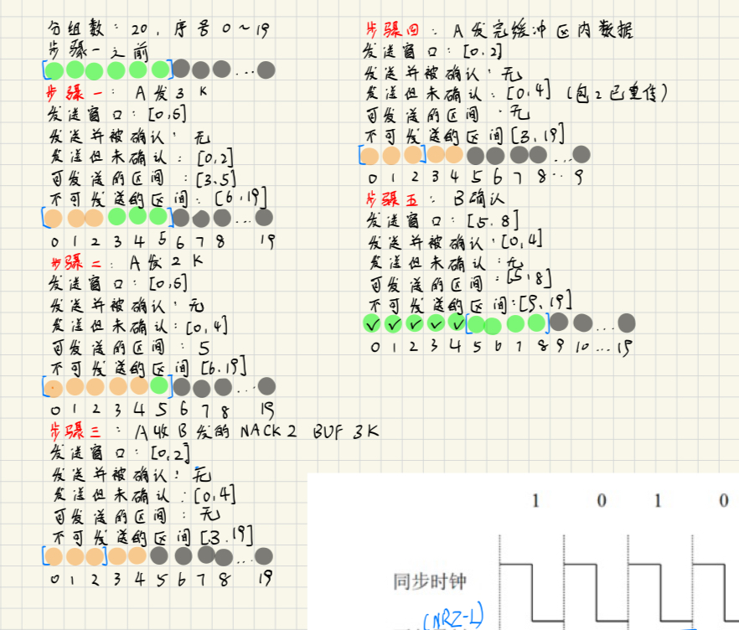

【题目4】

数字信号和数位化编码的数据之间存在着自然的联系。信号编码在执行中伪装了数据，并且能够有效地承载数据，某种程度上增强了信息的安全性。按照要求表示数字信号编码波形，初始状态为高电平，严格使用尺子和铅笔作图。

